פעילויות בנושא
זיהוי והכרת צמחים

תש"פ 2020

דבר המפמ"ר

מנהלות ומנהלים יקרים,
הלמידה בחוות לחינוך חקלאי מזמנת חוויה רב חושית: ריחות, צבעים ומגע העלים.
במסגרת התחדשות תוכנית הלימודים בחקלאות לכיתות ג'-ד'
גאים לשתף אתכם במגוון פעילויות בנושא הכרת וזיהוי צמחים
מוזמנים להיעזר בפעילויות אלו ולהתאימן לסביבה הקיימת בחווה.
הקשר הבלתי אמצעי אל עולם הצומח בסביבת החווה הינו בסיס ללמידה ולטיפוח הסקרנות של הילדים.
מודה לגב' בתיה אמסלם, רפרנטית החוות לחינוך חקלאי במחוז צפון, על ריכוז הפעילויות מהחוות ועריכת החוברת
ולכל אחד ואחת ממנהלי החוות והמורים ששיתפו בפעילויות בתחום זה.

המשיכו בעשייה הברוכה!

יואל אבני
מפמ"ר חקלאות
מפקח על החוות לחינוך חקלאי

הקדמה

- ברחבי ישראל פרוסות בשנה"ל תש"פ 51 חוות לחינוך חקלאי, אשר מהוות מוקד לידע ולמידה חקלאית של בתי ספר מהרשות המקומית ורשויות סמוכות.
- לאור בקשת מנכ"ל משה"ח, מר שמואל אבואב, ביצענו בשנה"ל תש"פ דיוק של תוכנית הלימודים בחקלאות בכיתות ג'-ד' והרחבה בנושא זיהוי והכרת צמחים.

- חוברת זו מכילה אוסף של פעילויות חינוכיות בנושא, פרי פיתוח של מורים ומנהלים מהחוות לחינוך חקלאי בארץ.

- הפעילויות מתוארות ומונגשות למורה בהיבט התיאורטי ובהיבט הביצועי פדגוגי, הן מבוססות על עזרי הוראה: מצגת, משחק, דף לתלמיד, מגדיר, סרטון ועוד.

- העזרים מוצגים בקישורים, שניתן "להוריד" ולהדפיס.

- הנושאים בפעילויות רב גווניים: חלקם מתמקדים בזיהוי צמח אחד בלבד וחלקם עוסקים בקבוצת צמחים בעלי מכנה משותף.
- מטרת החוברת לשמש מקור השראה להוראה ולמידה עבור מורים בתחום זה.

- מאחלים לכם למידה מהנה, מתוך אהבת הארץ ונופיה

זיהוי צורות צמחים בחווה
חוות "תלמי אביב"- תל אביב
שם המנהל |  | אילנה בנימין
מפתחות הפעילות |  | מיכל שירווי ואילנה בנימין
נושא הפעילות |  | הכרת צורות צומח בגן הנוי
מטרת הפעילות |  | א. התלמידים יכירו צורות צמחים שונים בגן הנוי- עצים, שיחים, מטפסים, עשבונים  ב. התלמידים ימיינו את הצמחים לקבוצות, לפי ההגדרות המצורפות בדף הפעילות.
שכבת גיל |  | ג'-ד'
תיאור הפעילות |  | פתיחה: *דיון לגבי חשיבות מגוון המינים בטבע. *ציון כי בחווה קיים מגוון רב של צמחים, אותם ניתן למיין בדרכים שונות. * הסבר של המורה לתלמידים/ות לגבי אופי הפעילות ומטרתה. הסבר של המורה לגבי צורות -הצומח השונים, המופיעים בדף הפעילות.  מהלך הפעילות: חלוקת התלמידים זוגות. כל זוג יקבל דף פעילות ע"ג לוח קשיח ועיפרון . התלמידים יסיירו בגן הנוי, ייעזרו בשלט המופיע ליד כל צמח וימיינו בטבלה את הצמחים, בהתאם להגדרות המצורפות בדף, לטיפוסי הצומח השונים.  סיכום: הזוגות יתכנסו במליאה: א. יציגו ויחלקו את ממצאיהם (מן הסתם, זוגות אחרים, צפו בצמחים שונים). ב. יתבקשו למיין את הצמחים באופנים נוספים ( צמחים חד/רב שנתיים, צמחים נשירים/ירוקי-עד, עצי-פרי / עצי-סרק... – זאת על סמך ידע קודם).
עזרי הוראה/ המחשה נלווים |  | דפי- פעילות  שילוט צמחי הנוי בחווה, עפרונות, לוחות קשיחים.

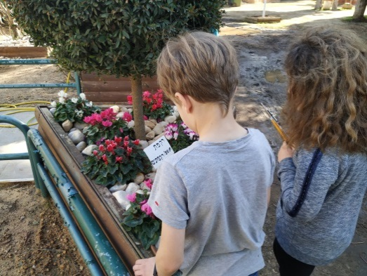
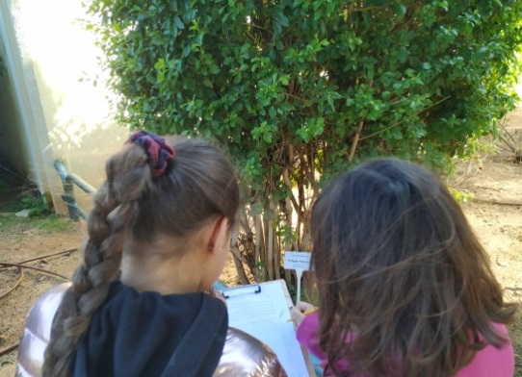

מצמח הפשתן ועד לאריג
חוות "שיח השדה"- מטה בנימין

שם המנהל- יוסי יצחקי
מפתח היחידה: הרב צבי פרג, רב החווה החקלאית
נושא הפעילות | הפשתן
מטרת הפעילות | היכרות עם צמח הפשתן: הזרעים– מהם מפיקים שמן,  הגבעול – ממנו מכינים חוטים שמהם הכינו את אריג הפשתן. מאריג זה הכינו את בגדי הלבן של הכהן הגדול.  השוואה בין הפקת פשתן בשיטה המסורתית לעומת השיטה המודרנית.
שכבת גיל | א'-ו'
תיאור הפעילות | פתיחה:  נפתח את השיעור כאשר נראה לתלמידים זרעים של פשתן וכן צמחי פשתן צעירים שנבטו בחממה (לצורך ביקורת) נשאל את התלמידים איך זה קשור לפרשת השבוע..  גוף הפעילות:  נראה את המקורות בפסוקים המדברים על בגדי הכהן ומאיזה חומרים הם היו עשויים נראה תמונות של בגדי הכוהנים.  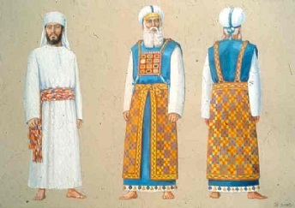  נראה סרטון כיצד היו מפיקים בעבר סיבים, חוטים ובדים מצמח הפשתן.  נראה דוגמאות לשימוש בפשתן כיום: שקים, חוטים ועוד..  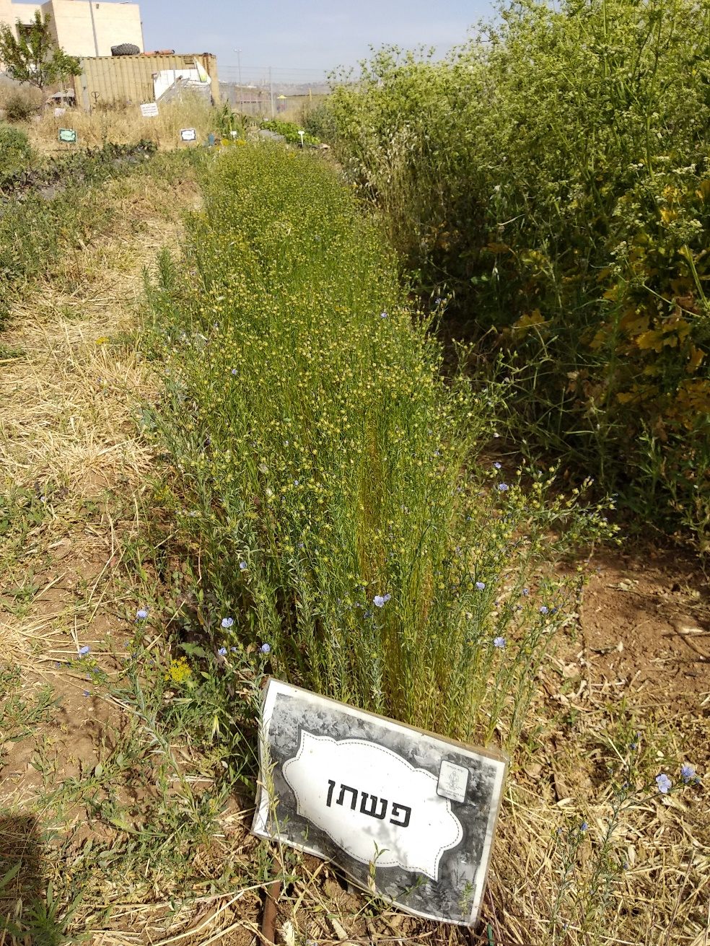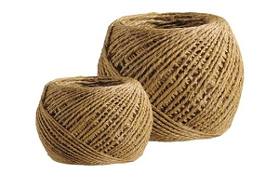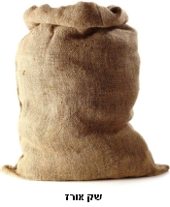  נציין מאיזה חלק בצמח מופקים החוטים (סיבים העוטפים את הגבעול בניגוד לכותנה)  נחזור על שלבי הפקת הסיבים.  לאחר מכן נצא החוצה לעבודה. נכין את השטח לזריעה- קלטור / תיחוח, פיזור קומפוסט, גירוף, ונזרע את זרעי הפשתן, כדי להפיק בעצמנו סיבי פשתן בתהליך דומה לזה שלמדנו.  סיכום:  בסוף הפעילות נתכנס בחזרה למליאה בכיתה, נסכם את מה שראינו ועשינו ולשם מה עשינו זאת.  נשאל את התלמידים כיצד הם חושבים שמפיקים כיום חוטים מהפשתן ולסיום נראה סרטון של החקלאות המודרנית.  התוצרים הצפויים מהתלמידים: חלקה זרועה בפשתן. בעתיד ננסה להפיק חוטי פשתן מהסיבים שנגדל..
עזרי  הוראה/ המחשה נלווים | סרטון- תהליך הפקת פשתן מהצמח עד לחוטים- באופן מודרני  סרטון- טווית חוטים ואריגת פשתן מהצמח – באופן מסורתי  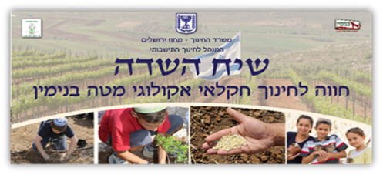

תמונה /תמונות נלוות בהלימה לנושא

סמל/לוגו החווה

זיהוי צמחי תבלין, רפואה ובושם - תר"ב
חוות כרמיאל


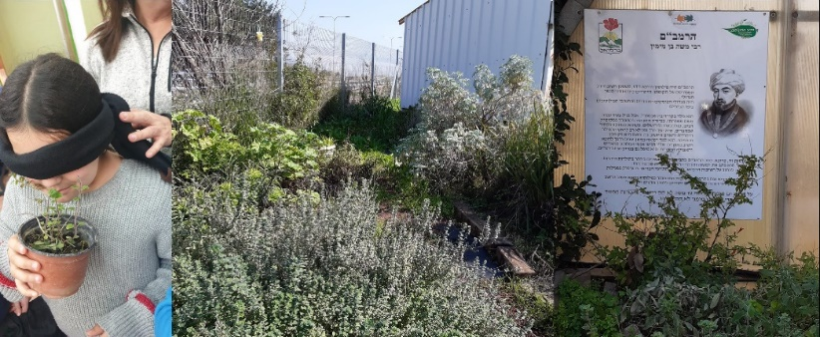
שם המנהל- עודד זהבי
מפתחות הפעילות: סמדר כהן, ציפי דיין ועליזה יהודה.
נושא הפעילות | צמחים בשירות האדם בכלל וצמחי תר"ב בפרט.
מטרת הפעילות | הכרות עם צמחים בחווה על פי סגולותיהם הרפואיות.  זיהוי צמחים בחווה /בחלקת התבלינים/ בחממה.  הגדרה של צמחים.  מיון צמחים על פי שימושים.  הכרות עם סגולותיהם הרפואיות של הצמחים.
שכבת גיל | ג'-ד'
תיאור הפעילות | בפתיחת השיעור נערוך משחק – זיהוי צמחים בעזרת החושים-  תחילה- זיהוי על פי ריח- נריח צמחים בעיניים עצומות.  נמשש, נמולל עלים, אם לא זיהינו ,  נפקח עיניים ונשתמש במגדיר צמחים ודף חקר- נחקור אודות הצמח,  שמו, ריחו, טעמו, מרקם, צורת העלים, שימושים וסגולותיו הרפואיות.  ניישם את הצמחים ונמיין אותם על פי השימוש בהם:  תבלין- רפואה- ובושם (מכאן שמה של הקבוצה- צמחי תר"ב).  הצגת שימושי הצמח בעולם הרפואה ודמויות בהיסטוריה שקשורים לנושא.  כדוגמת הרמב"ם- רב ,מורה הוראה ,פוסק ורופא שעסק בתחום צמחי המרפא.  כדאי לציין את עקרונות הבריאות שהוא התווה ברוח רשי התיבות של המילה בריאות:  בולם רגזו יפחית אוכלו ויגביר תנועתו-  בבוקר יאכל כמלך, בצהרים יאכל כנסיך, בערב יאכל כעני.  משחק מסכם: בדרך לרופא, בית מרקחת מהטבע  ניתן להכין חליטות צמחים רפואיות לפי סיפרו של הרמב"ם- מרפא הבושם.  ניתן לבצע פעילות נוספת , להכין מצמחים אלו מיצוי עלים ע"י כתישה , מכתש ועלי.
עזרי  הוראה/ המחשה נלווים | דף חקר צמחי תר"ב נערך ע"י ציפי דיין.  סרטון סגולותיהם הרפואיות של צמחי תר"ב נערך ע"י סמדר כהן.  בדרך לרופא, בית מרקחת מהטבע- צמחי מרפא רחלי פרץ, סמדר כהן ועליזה יהודה.  מצגת צמחים מתנה מן הטבע נערך ע"י גוטפריינד הראל .

סמל/לוגו החווה

זהוי עצים בחווה על פי קליפת הגזע
חוות קצרין

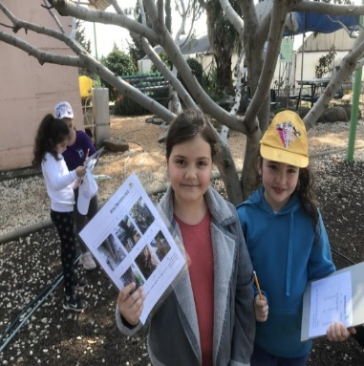
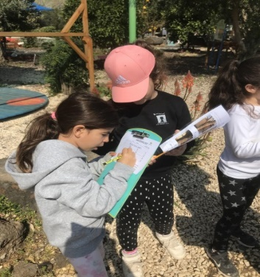
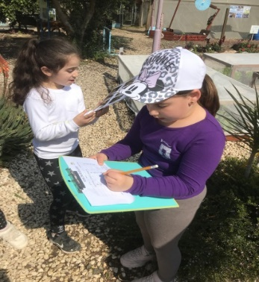

111
שם המנהל- רוברט ארונוב
נושא הפעילות | זיהוי עצים על פי קליפת הגזע
מטרת הפעילות | להכיר את מחזור חיי העץ הנשיר בעונות השונות  לאסוף מידע חזותי ממגדיר צמחים ולזהות עצים שונים בחווה
שכבת גיל | ב'-ד'
תיאור הפעילות | בפתיחה- השיעור העיוני בכיתה בו התלמידים יחשפו לסיפור המתאר את מחזוריות העץ בעונות השונות. בעקבות הסיפור: סיפור על האב וארבעת בניו שנשלחו לראות את העץ. הכנת ספרון המתאר את מאפייני העץ לפי ארבעת עונות השנה.  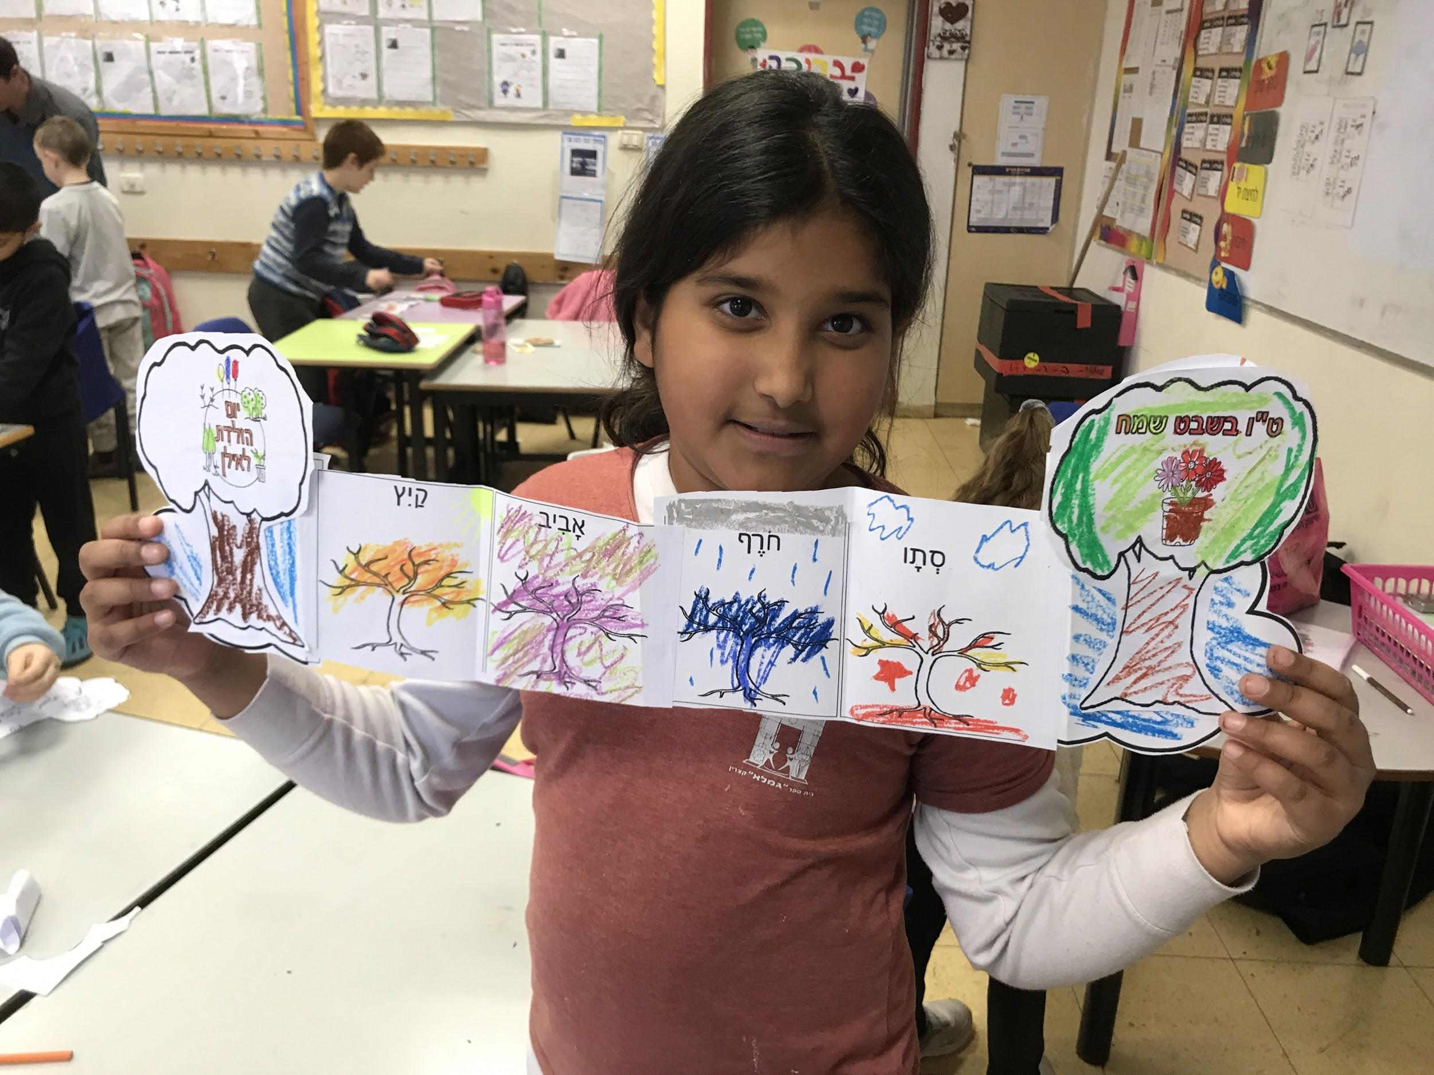  השיעור השני יערך במתכונת לימודית וחוויתית במרחבי החווה. התלמידים  יתחלקו לזוגות עבודה, מציגים להם דף פעילות, המורה יבהיר לתלמידים את הנחיות דף הפעילות זיהוי העץ בחווה ומילוי שם בדף הרישום. יקבלו מגדיר עצים ע"פ גזעים.  התלמידים עורכים סיור מוגדר מראש בחווה ולמצוא את העץ המצולם ולהשלים את דף התשובות. התבוננות בגזעיהם, רישום התשובות- הכולל "מחסן מילים" של העצים השונים.  סיכום הפעילות- בדיקת הדפים במליאה ומשוב על חווית הלמידה
עזרי  הוראה/ המחשה נלווים | סיפור מחזוריות העץ- האב וארבעת בניו  מצגת מחזוריות העץ בעונות השונות.  מגדיר לזיהוי עצים על פי הגזע+דף פעילות ודף תשובות

111

הכרות עם צמח העגבניה וחלקיו
חוות פתח תקוה

שם המנהל- ד"ר דויד קדיש
מפתחת הפעילות: גל סופר

נושא הפעילות | חלקי צמח העגבנייה
מטרת הפעילות | -התבוננות בצמח ויכולת תיאור בתרשים.  -הכרת חלקי צמח העגבניה  יישום ותרגול מחזור חי הצמח בכלל ומחזור חי צמח העגבניה בפרט  -התלמיד יזהה את חלקי צמח העגבנייה.  -התלמיד יבקר בחממת הירקות.
שכבת גיל | ג-ד
תיאור הפעילות | פתיחה- חידה בשקף  היכרות עם הצמח: הצגת חידה -אני חלק של צמח גדל באופן טבעי בקיץ, שייך למשפחת הסולניים ביניהם תפוח אדמה, חציל ופלפל. אנשים ביוון צורכים אותו בכמות הכי גדולה בעולם 61- ק"ג בשנה הצמח מכיל כמות גדולה ויטמין C וליקופן, המגן עלינו מפני מחלות.  - החלק הנאכל הוא פרי, אך נחשב לירק בסלט, בתבשילים ורטבים.  - החלק הנאכל עגלגל, עסיסי ובצבע אדום בחוץ ובפנים.  מי אני?  גוף הפעילות- לאחר זיהוי הצמח, יוצאים לסיור בחממת העגבניות, או בגן הירק, תצפית בכל חלקי צמח העגבניה, המורה יתייחס לחלקי הצמח.  עבודת תלמיד/ים או קבוצה – השלמת דף חלקי צמח העגבניה תוך כדי תצפית. אפשר להציע לצבוע את הדף על פי הצבעים הטבעיים בתצפית  בסיכום- מתרכזים במליאה, בדיקת דף העבודה, המשגת חלקי הצמח, ומחזור חיי צמח העגבניה. בכיתה נשאל את התלמידים כיצד התמודדו עם המשימה ובהמשך נציג להם במליאה את התשובות הנכונות- באמצעות דף תשובון לדף העבודה. נתחיל קודם בחלקי הצמח המרכזיים, ובהמשך נעבור לחלקי הצמח האחרים: פסיג, עלעל, ניצן חיקי וניצן קודקודי.  בהמשך יש אפשרות לערוך קטיף עגבניות,
עזרי  הוראה/ המחשה נלווים |   מצגת חידה לפתיחת השיעור  דף עבודה- היכרות צמח העגבניה וחלקיו  דף תשובון לדף העבודה  דף מידע למורה  *סלסלה/ארגז (אם משלבים קטיף, כלי כתיבה)

זיהוי צמחי תבלין ומרפא
חוות נהלל

שם המנהלת- רחלי פרץ
מפתחי המשחק: רחלי פרץ, מג'דולין
נושא הפעילות |  | זיהוי צמחי תר"ב=צמחי תבלין, רפואה ובושם
מטרת הפעילות |  | -התלמידים יחשפו למגוון צמחי התבלין והמרפא באמצעות החושים  וע"י מיומנויות תצפית  -התלמיד יבנה ידע אודות צמחי התבלין ומרפא שונים  -התלמיד ידע לזהות צמחי תבלין וצמחי מרפא  -התלמידים ישוו בין סוגי הצמחים בגן התבלינים: בריח, צורת העלים
שכבת גיל |  | ד'
תיאור הפעילות |  | פתיחה- המורה יספר סיפור קצר על דני שמאוד כאבה לו הבטן והמרפאה ביישוב הייתה סגורה. (ניתן להמציא סיפורים שונים..), המורה ישאל את התלמידים כיצד ניתן , לדעתם, לעזור לדני,  המורה יכתוב את תשובות התלמידים מבלי להביע עמדה.  המורה ימשיך את הסיפור ויספר שסבתא של דני באה לבקר, יצאה לגינה , קטפה כמה עלים והכינה משקה. דני שתה מהמשקה וכעבור כחצי שעה חש דני הקלה משמעותית.  המורה ישאל את התלמידים- באיזה צמח , לדעתם, השתמשה סבתא?  גוף הפעילות- המורה יחלק את הקבוצה לזוגות ויצא לסיור עם התלמידים לגינת התר"ב. המורה ייתן לכל זוג שני עלים שונים ויבקש מהתלמידים להשוות בין העלים בריח, בצורה ובצבע. המורה יבקש מהזוגות להחליף מידע.  המורה יחלק את דפי המידע (אפשר עם הברקוד לכול זוג תלמידים, יחד עם טאבלט). התלמידים יבנו את הידע אודות הצמחים באופן עצמאי ויכתבו במחברת . התלמידים ידווחו במליאה על הידע שרכשו אודות צמח התבלין.  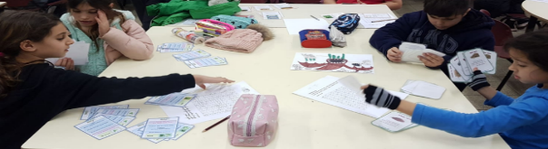  תרגול- מחלקים את התלמידים לקבוצות של 4 תלמידים. המורה ממנה "חקלאי תורן" ובאחריותו להחזיר בסיום המשחק את כל הקלפים חזרה לקופסא.  כל קבוצה מקבלת משחק רביעיות יחד עם הוראות המשחק. התלמידים משחקים ותוך כדי המשחק לומדים לזהות את צמחי תר"ב=צמחי תבלין, רפואה ובושם  סיכום- הכנת חליטת שונות, טעימות ובחירת החליטה המועדפת ביותר
עזרי הוראה/ המחשה נלווים |  |   משחק רביעיות- צמחי תבלין בעברית  משחק רביעיות- צמחי תבלין בערבית
הפרח ודרכי האבקה
חוות קרית אונו

שם המנהל- דפנה אידל
ורד מסחרי, פביאנה נרדי, חן פוליפודי, טליה שפיגלמן בונפיס, שרה ברנס, תמי גרנות

נושא הפעילות | הפרח ודרכי האבקה
מטרת הפעילות | - התלמיד יזהה את חלקיו השונים של הפרח  - התלמיד יכיר את תפקיד הפרח  - התלמיד ישווה בין פרחים שונים, חלקיהם ומאפייניהם  - התלמיד יפרק את הפרח לחלקיו  - התלמיד יעבוד בשיתוף פעולה בקבוצה  - התלמיד יכיר דרכי האבקה שונות  - התלמיד יכיר את הקשר בין דרך האבקה למבנה הצלקת וגרגרי האבקה  - התלמיד ייצור בקבוצה פרחים המותאמים למגוון דרכי האבקה
שכבת גיל | ג-ד
תיאור הפעילות | - השיעור מתחיל בחזרה קצרה ומהירה על מאפייני חיים (כפתיח לכך שהפרח הוא איבר הרבייה של הצמח ורבייה היא אחד ממאפייני החיים).  - המורה מציגה את חלקי הפרח ותפקידם: עלי גביע, עלי כותרת, עלי, שחלה, ביציות, אבקן.  - פעילות קבוצתית: חקירת פרחים מסוגים שונים היכרות עם המבנה וחלקים שונים בפרח.  - התאמת מבנה הצלקת וגרגרי האבקה לדרכי האבקה (בע"ח, רוח, מים)  - במליאה – סיכום מושגים ותכנים מרכזיים  - תשבץ המכיל את המושגים המרכזיים שנלמדו (מצ"ב במצגת)  - "בניית פרח" קבוצתי על פי דרך האבקתו – המורה מחלקת חומרים שונים (דפים, בריסטולים, מדבקות, פלסטלינה, מקלות ארטיק, גלילי נייר טואלט וכו') והתלמידים בקבוצות "בונים" פרחים לפי דרכי האבקה השונות.
עזרי הוראה/ המחשה נלווים | מצגת – חלקי הפרח  דף תצפית בפרחים
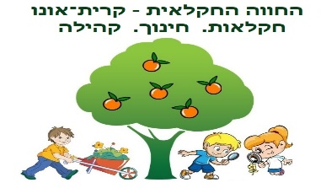

עץ התמר
חוות צמח בראשית
שם המנהלת  המפתחים | שי גפן  סלעית פיטקובסקי, עמית לונדנר ושי גפן
נושא הפעילות | הכרות עם צמח מקומי- עץ התמר
מטרת הפעילות | הכרות לעומק הם צמח בתמר דרך למידה רב תחומית. התלמידים יכירו את מרכיבי העץ השונים ושימושיהם השונים: בחקלאות, במדע, באומנות ובכלים דיגיטלים  - התלמיד ילמד על שימוש עתיק בלולב ויתנסה בטכניקה של שתי וערב ויצירה תלת מימד  - התלמיד יתנסה בהכרת עצי המטע בדרך אינטראקטיבית אשר תנחה את שלבי ההכרות, תוך עבודת צוות באופן דיגיטלי.  - התלמיד יערוך השוואה ומיון בין זרע התמר לזרעים אחרים תוך ביצוע תצפיות פיזיקאליות.
שכבת גיל | ג-ד
תיאור הפעילות | הגעת התלמידים מלווה בשיר "בצל כפות תמר" (דודו ברק). לאחר הצגת לוח החודש והמאפיינים של העץ, התלמידים עובדים במספר תחומי לימוד (מדעים, חקלאות אומנות) במקביל, ומכירים את עץ התמר לעומק. התלמידים בוחרים את תחום הדעת המתאים להם.  תחנת אומנות- התלמידים מכינים ציפור מלולב יבש תוך התנסות במלאכת שתי וערב, תחנת חקלאות- חידון דיגיטאלי במטע אשר מלמד את התלמידים על חלקי העץ השונים דרך שאלות השוואה בין העצים. בסוף החידון התלמידים מקבלים דף של עץ "ערום" ומדביקים עליו את חלקי העץ השונים בהתאם לתוכן אשר למדו בחידון.  תחנת מדעים- הכרות עם תכונות פיזיקאליות של גלעין התמר, בהשוואה לגלעינים אחרים.
עזרי  הוראה/ המחשה נלווים | מצורף קובץ הכולל: חומר רקע, חידון דיגיטלי במטע, דף עבודה לזיהוי חלקי העץ, דף הנחיה לתלמיד במעבדת זרעים, דף הוראות להכנת ציפור מלולבים.
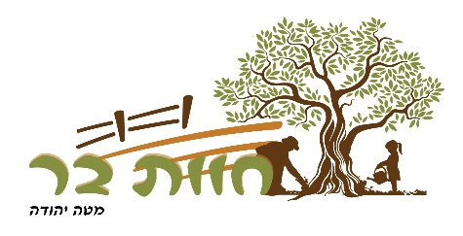
1
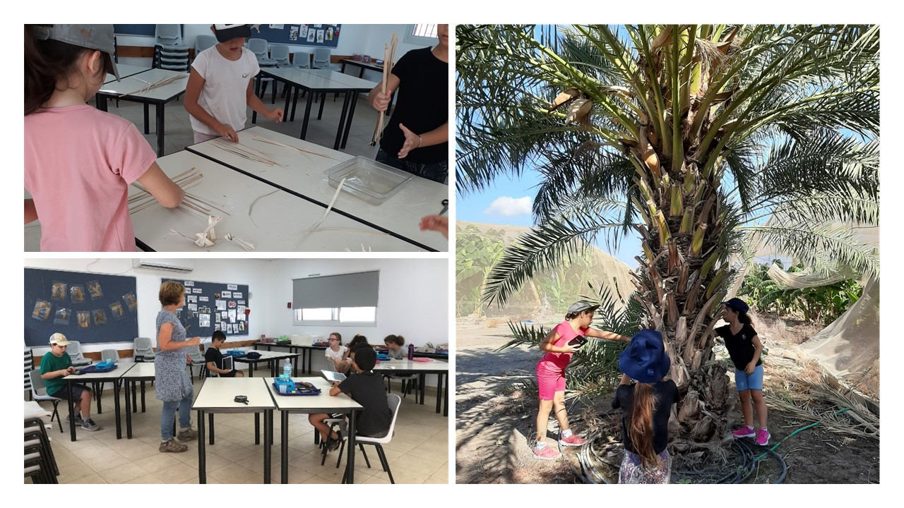


מגוון המינים בחווה
חוות מטה יהודה
שם המנהלת | אלה זנגי
נושא הפעילות | מגוון המינים בחווה
מטרת הפעילות | להכיר מינים שונים שיש בחווה – זיהוי בתמונה, שם המין, ותכונה שלו .  הבנת החשיבות של מגוון המינים בטבע בכלל ובכל בית גידול.
שכבת גיל | ב' – ז'
תיאור הפעילות | שלק א- – הקדמה קצרה – מהו מגוון המינים? חשיבות שמירת המינים. ניתן להציג את הנושא בעזרת סרטון.- מצורף קישור, לחלק את הכיתה לזוגות/קבוצות, כל זןג/קבוצה מקבל/ת משימת צפייה: 1-כמה ציפורים מגיעות לארץ? ורשמו אילו הם  2. רשמו את שמות היונקים הנראים ומוזכרים בסרטון  3- רשמו אילו מקומות/סביבות חיים משמשות בית לבעלי חיים?  4- אילו מיני צמחים נראים בסרטון?  5- אילו זוחלים נראים בסרטון?  6- ציינו אילו בעלי חיים חיים בסביבות מים בסרטון  כל הקבוצות מדווחות את פתרון המשימה: המורה ממשיג את משמעות  מגוון המינים בטבע בחי בצומח בכל סביבות החיים  הצגת הפוסטר מגוון המינים - שאלות לגירוי או לדיון –האם העולם יכול להתקיים ללא חרקים או צמחים? מדוע? אם נחסל את הנחשים על מי  זה ישפיע? האם לאדם יש השפעה על המגוון הביולוגי? כיצד? מדוע חשוב לשמור על מגוון המינים?  חלק ב- סיור למציאת מינים שונים בחווה והיכרותם.  התלמידים יחולקו לזוגות וכל זוג יקבל 1.מגדירשונה  ( מגדירלפרפרים/חרקים/ציפורים/זוחלים/רכיכות/עצים/שיחים/צמחי בצל ופקעת/חד שנתיים) .  2.זכוכית מגדלת 3. קופסאות לאיסוף 4.פינצטות 5.רשתות.  המשימה – מסיירים ברחבי החווה וכל זוג מחפש מינים בהתאם למגדיר שקיבל. עליהם לזהות את המינים  (שם, משפחה ופרטים נוספים) ניתן לסכם בלוח מחיק או בטבלה רב פעמית(מצורף קישור לטבלה) שמקבלים.  לכיתות נמוכות – רצוי לוח מחיק ולכיתות גבוהות טבלה.  סיכום. כל זוג מציג את המציאות שמצא לפני כל הכיתה ואיזה דברים חדשים למד.  חלק ג- משחק זיכרון של מגוון המינים(מצורף קישור של המשחק)  משחק זיכרון זה בשונה מזיכרון רגיל ששני הקלפים זהים, כאן – ישנו כרטיס עם התמונה של המין והכרטיס השני (בן זוגו של הראשון) נושא את שם המין ותכונה אחת שלו. ובדרך זו התלמיד לומד מלבד את המין גם תכונה שלו.  למשל כרטיס 1 – תמונה של כלנית מצויה.  כרטיס 2 – כלנית מצויה צבע אדום המושך חיפושית לצורך האבקה. רצוי להכין שתי ערכות של משחק (ולחלק את הכיתה לשתי קבוצות) כל כרטיס בגודל רבע a4
עזרי  הוראה/ המחשה נלווים | סרטון המתאר את מגוון המינים  טבלה לסיור הכרות עם מגוון המינים  מגדירים:פרפרים,ציפורים,זוחלים  פוסטר מגוון המינים בחווה  משחק זיכרון מגוון המינים בחווה
צמחי הבר הנאכלים בסביבה הקרובה
חוות כפר כנא

שם המנהל- עמראן עואודה
מחברי הפעילות- מורי החווה- סוהא – פאטמה –סלאם
נושא הפעילות | צמחי הבר הנאכלים בסביבה הקרובה
מטרות הפעילות | - היכרות עם צמחי הבר הנאכלים:עכובית הגלגל, רגילת הגינה, עולש מצוי, אספרג החורש, חלמית, לוף,שומר ומרוות ירושלים  - פעילות קהילתית בין התלמידים ,הוריהם והסבים לזהות את השמות של צמחי הבר הנאכלים.
שכבת גיל | כיתה ו'
תיאור הפעילות | פתיחה:  הצגת נושא: צמחי הבר הנאכלים בארץ ישראל, בדיקת ידע קודם  הצגת מספר צמחים, בעיקר עלים , התלמידים מתבקשים לזהות ולנחש את שם הצמח  מהלך הפעילות:  - התלמידים נחשפים ל- 9 תמונות שצולמו על ידי הצוות בחווה של צמחי בר הנאכלים והם נמצאים בסביבה הקרובה לבתי התלמידים.  - בנוסף, ליד כל תמונה של צמח מסוים מוצגת צלחת המכילה תבשיל ידוע כדי לעזור לתלמידים והוריהם לזהות את שם הצמח.  - התלמידים מתבקשים לצאת לסיור בסביבה הקרובה ללקט את העלים , לנסות למצוא ולזהות את הצמחים ששלחנו להם ולזהות את השמות שלהן  - רשות- הכנה תבשילים ואכילתם בטבע עם קהיל ההורים בתיאום מראש  לסיום:  ערכנו שאלון /טופס חידון דרך הגוגל פורם המכיל 9 שאלות עם תמונות של הצמחים שעל התלמידים לזהות את שמם .  מהניסיון היתה חוויה לימודית המאפשרת סיור בסביבה הקרובה, התלמידים נהנו וולמוד בכיף. ממולץ כיום פעילות קהילת, יום שיא.
עזרי  הוראה/ המחשה נלווים  המלצות והערות חשובות | מרחב מתאים -לסיור בסביבה הקרובה  מצגת צמחי בר נאכלים  שאלון/חידון בגוגל פורם  -בעת היציאה לסיור לתת הנחיות ברורות, בהבט הבטיחותי, לקבוע זמן סיור מוגדר  -חשוב לציין שלא לטעום את הצמחים לפני וידוא זיהויים (למניעת הרעלות)-  -מוצע להכין מגדיר צמחי בר נאכלים לשימוש בחיפוש, איסוף וליקוט.
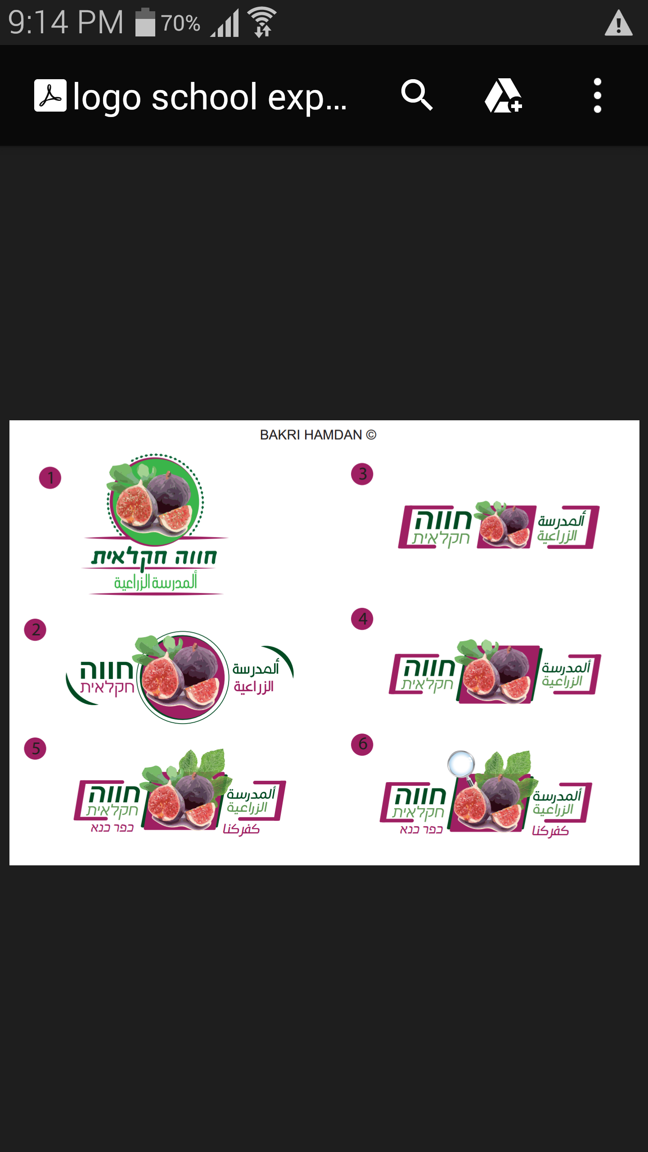

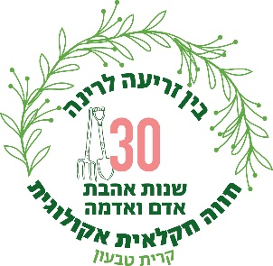

שם המנהל: אורית קינן סופר
הגיאופיטים כצמחי בצל ופקעת
חוות קרית טבעון
מורה: מוריה כהן עמיצור
נושא הפעילות | קבוצת הגיאופיטים כצמחי בצל ופקעת.
מטרת הפעילות | - התלמידים יתארו את מבנה הגיאופיט (בעלי איבר אגירה וניצני התחדשות תת קרקעיים).  - התלמידים יזהו צמחים המשתייכים לקבוצה זו כגון: כלנית, אירוס, נרקיס, רקפת.  - התלמידים יערכו השוואה בין מיני הגאופיטים וישוו בין צמחי הבר וצמחי התרבות  - התלמידים יבצעו שימוש בעזרת מכשירי מדידה שונים ויערכו תהליך חקר מדעי.
שכבת גיל | כתה ג'
תיאור הפעילות | פתיחה: סיור בסביבה הקרובה (שדה הבור) ואיסוף מידע על הצמחים הגדלים בה.  סיור בערוגות החווה החקלאית ואיסוף מידע על הצמחים שאנו מגדלים בחווה החקלאית בשטח המעובד.התייחסות להבדלים בין שתי הסביבות בהן גדלים הצמחים השונים.  המשגה: התלמידים יגדירו "צמח בר" ו"צמח תרבות" ויעמדו על השוני ביניהם.  מהלך הפעילות: התמקדות בגיאופיטים כקבוצה הגדלה בסביבת שדה הבור ובחווה. (בר ותרבות)  לתלמידים מוצגים פקעות ובצלים של מיני גיאופיטים שונים.  על ידי שאלות מנחות המורה מעלה תפיסות וידע קודם של התלמידים לגבי צמחי בצל ופקעת, תפקיד, מבנה, מאפיינים ומחזור החיים.  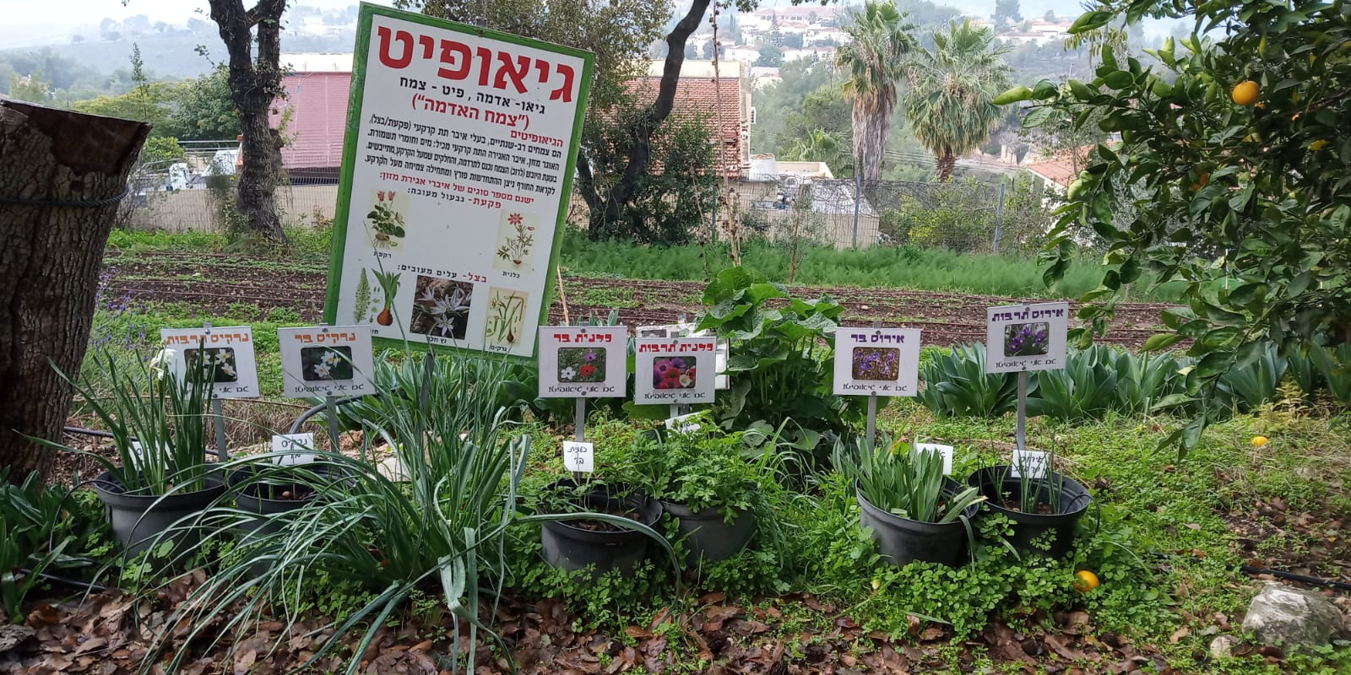  המשגה: 1. גיאופיטים- צמחי אדמה , בעלי איבר אגירה (בצל ופקעת) וניצני התחדשות תת קרקעיים, צמח רב שנתי.  - השוואה בין גיאופיט בר לגיאופיט תרבות במינים שונים.  המורה ידון עם התלמידים בדבר השערותיהם לגבי ההבדלים שהם מצפים למצוא בין צמחי הבר לצמחי תרבות בגיאופיטים. התלמידים יעלו השערות ויציעו דרך מחקרית לבחון השערות אלה.  ביצוע חקר תצפיתי - העמדת הניסוי ב-6 מיכלים זהים המנוקבים בתחתית. כל שני מיכלים יוצבו בסמוך אחד לשני ויוצב עליהם שילוט בהתאם.  לאחר תצפית בפקעות ובבצלים השונים, יוטמנו מכל מין סוג הבר וסוג התרבות במרחבי החווה.  התלמידים יעקבו מידי שבועיים אחר התפתחותם של הגיאופיטים השונים ויעמדו על ההבדלים בין הבר לתרבות מאותו סוג גיאופיט ע"פ קריטריונים שנקבעו מראש כגון :  קצב גידול, כמות וגודל הפריחה, מגוון צבעים . איסוף התוצאות: רישום  התוצאות יתועד בטבלת מעקב.  סיכום והמלצות לאקטיביזם בנושא חשיבות השמירה על צמחי הבר  בכלל וגאופיטים המוגנים בפרט
עזרי  הוראה/ המחשה נלווי | חקר גיאופיטים - דף מעקב  מוצע לערוך רכישת פקעות ובצלים (בר ותרבותי)

הכרת עצים נוף הארץ
חוות "גן כרמית"- חיפה

שם המנהל- גילי לוי
מפתחים : טל ברמי וגילי לוי
נושא הפעילות | הכרת עצים - נוף הארץ
מטרת הפעילות | - הכרת סיפורי עצים עתיקים וקדושים בבר, בנוף, בשמורות, בצידי דרכים, בגנים ציבוריים ופרטיים, בגינון העירוני וההתיישבותי.  - פיתוח מודעות שמירה והגנה על עצים המהווים את נוף הארץ זכר לעבר, סמל ההווה ותקווה לעתיד, בקרבת הבית, בשכונה, ובשטחים הפתוחים בחוות ללימודי חקלאות וסביבה .
שכבת גיל | כיתה ו'
תיאור הפעילות  עזרי הוראה/המחשה נלווים | פתיחה- להציג לתלמידים את נושא השיעור, ולשאול אילו עצים מהווים את נוף הארץ שלנו? אילו עצים קדושים ידועים לכם? אילו עצים מוזכרים בתנ"ך?  מהלך הפעילות - מציגים לתלמידים את מטרת הפעילות, מחלקים אותם לקבוצות של 3-4 תלמידים  -כל קבוצה מקבלת שקף כתב חידה של רמזים המובילים לעצים עתיקים בחווה.  כל קבוצה פותרת את הרמזים מגיעה לעץ סורקת את הברקוד שהונח מראש על העץ. הברקוד מפנה לקטע מידע על העץ . לאחר שהקבוצה סיימה לקרוא היא עונה על שאלה אחת מתוך המידע . כך הקבוצה עוברת בין 6 עצים עתיקים הנמצאים בחווה . או בכול מרחב אחר .  משך זמן לפעילות התלמידים: כ 30 דקות, מוצע לקבוע זאת מראש עם התלמידים במרחבי החווה, או כול מרחב אחר שיוגדר מראש .  דרך ההוראה: עבודה בקבוצות ושאלות מובנות ומכוונות  בשלב שני: לאחר זיהוי העצים והפעילות בחוץ, נכנסים התלמידים לכיתה, למליאה למשחק KAHOOT . במשחק - 12 שאלות בנושא העצים . בכל שאלה 4 תשובות .על התלמידים לענות לפי זמן מוקצב על השאלות בעזרת טלפונים חכמים.  משך זמן משחק לתלמידים: 10-30 דקות . בכיתה עם מחשב ומקרן ואינטרנט .  אפשרויות השתתפות התלמידים בחידון יכולה להיות יחידנית/קבוצות משולב מחשב טלפון חכם או טאבלטים.  סיכום היום  ניתוח ממצאי התלמידים – דיון ומשוב של התלמידים על הלמידות שלהם. כ-20-10 דקות.  מצגת כתבי חידות וברקודים  שאלות משחק ב KAHOOT, במחשב  הערת אירגון : הברקודים במצגת לא ניתנים לתלמידים בזיהוי, במהלך  הפעילות, אלא צריך להדפיס את הברקודים מראש (למניילן)  ולתלות אותם על גבי העץ המתאים
עזרי  הוראה/ המחשה נלווים | לצרף קובץ/ים נלווים:  משחק+ הוראות, כרטיסיות, קלפים, קישור לסרטון, קישור להדמייה,מצגת,מגדיר, כל עזר אחר בהלימה לפעילות המתוארת

תמונה /תמונות נלוות בהלימה לנושא



סמל/לוגו החווה

הגדרת פרחי בר בשדה הבור
חוות "ערוגות פלז" - חדרה

שם המנהל- נתי קרנות
המפתחים: מעין סתת, לימור לופו-וולנסקי, כרמלה סליבקה, איילת פורמן
נושא הפעילות | הגדרת פרחי בר בשדה הבור המערך מותאם למשך 5 שיעורים, לא בהכרח רצופים
מטרת הפעילות | - הכרת צמחי ארצנו  - הכרות עם משפחות צמחים  - למידה בגישה חוקרת של הפרח כחלק מחלקי הצמח  - הכרת השונות ומגוון מבנה הפרחים, בגודל, ובפריסה במרחב  - השוואה בין פרח הבר והפרח התרבותי של צמחי הבצל והפקעת – רקפת, כלנית, אירוס, נרקיס וכו'  - למידה התנסותית של 'טקסונומיה' הלכה למעשה (מיון וההגיון שבבסיסו)  - חיבור רגשי משמעותי לסביבה טבעית ותרומה ליצירת מחויבות לשמירה על שטחים פתוחים.
שכבת גיל | כיתה ג'
תיאור הפעילות | פתיחה - במסגרת שיעורים להכרת חלקי הצמח, אפשר לשלב סיורים תצפית בשטח להכרות צמחי בר, פרחי בר בשדה הבור, מגלים מחד את חלקי הצמח ומאידך מתחילים ללמוד גם לזהות ולהגדיר פרחי בר למשך – 5 שיעורים:  מהלך השיעורים  - בספטמבר סיור ראשון להכרת החצב, התנסות במגדיר צמחי בר  - באוקטובר-נובמבר נטמנים פקעות ובצלים של נרקיסים (תרבותי ומצוי), כלניות, רקפות בשדה הבור, בפינת נוי, ובמשתלה בעציצים. אלה ישמשו השוואה בין הפרח הטבעי לתרבותי – התכונות שבחרו החוקרים להעצים.  - במרץ-אפריל יוצאים לשדה הבור פעמיים לאיסוף מידע. באמצעות דף הנלווה  3 צמחים – פרח, עלה גבעול.  מגדירים בעזרת ספר-מגדיר מקומי שהכנו.  את שם הפרח והמשפחה. עונים על השאלות ליד כל פרח. מניחים את הדפים לייבוש (דף הגדרת צמחים)  - מסיימים את תהליכי ההגדרה ומוצאים מה משותף למשפחות: מורכבים, מצליבים, דגנים, שפתנים. מחפשים ומוצאים בשטח פרחים ממשפחה אחת הנבדלים בצורת הצימוח שלהם (למשל אזוב מצוי ונזמית לופתת), כדי להדגיש שהחלוקה המורפולוגית אינה רק של עשבוניים עונתיים אלא של כלל הצומח – עצים ושיחים מעוצים, ואף ירקות בגן הירק – כולם כלולים.  - פעילות אישית/קבוצתית ללומדים - דף "משפחות הפרחים שלי".  התלמידים חוזרים לשדה הבור ומדביקים שלוש דוגמאות מכל משפחה: מורכבים, דגנים, ומשפחה נוספת. בהמשך משיימים כל צמח.  סיכום: התלמידים מקבלים מגדיר אישי מנויילן. מתנה להמשך למידה עם ההורים  צד א – מגדיר של פרחי שדה הבור בחווה שהילדים הגדירו וצילמו בטבלט/נייד של המורה. צד ב' – דף ההערכה החלופית מצולם.  מטרת המגדיר המנויילן – עידוד היציאה לחצר הבית ולטיול משפחתי והמשך הגדרת צמחים עם הידע שנרכש.
עזרי  הוראה/ המחשה נלווים | - מגדיר משפחות צמחים  - מגדיר מקומי לצמחי החווה  - דף לתלמיד הגדרת צמחים  - דוגמא לדף אישי/קבוצתי- דף "משפחות הפרחים" שלי

תמונה /תמונות נלוות בהלימה לנושא

סמל/לוגו החווה



זיהוי והכרת 40 צמחים בסביבה הקרובה
חוות "ערוגות רבקה"- זכרון יעקוב

שם המנהלת: דנה ששון
המפתחים: משה כוכב, הדר שחר גולד, איריס גרשון, דורית ששון, אמי שיאון, משה זאבי, נועם לב, רונית מאיר, שקד ברזילי.
נושא הפעילות | זיהוי והכרת 40 צמחים בסביבה הקרובה
מטרת הפעילות | הגדרה והכרת צמחים בסביבה הקרובה  הכרות עם מגוון עולם הצומח הסובב אותנו דרך למידה רב חושית  למידה רב תחומית, מתוך בחירה על צמחים באומנות,ספרות, רפואה ופולקלור  טיפוח אסטרטגית למידת חקר
שכבת גיל | כיתות ג'-ד'
תיאור הפעילות | פתיחה:  שיח מורה עם התלמידים על חשיבות הצמחים לאדם ולייקום, חשיבות ההיכרות שלנו עם עולם הצומח.  הכנת התלמידים באתגר של הכרת 40 צמחים, התלמידים יצפו במצגת בנושא ארבעים צמחים שעלינו להכיר בשנה"ל הזו.  המורים ירחיבו עפ"י נטיות ליבם אודות הצמחים באמנות, ספרות , רפואה ופולקלור הייחודיים לצמחים ספציפיים.  גוף הפעילות  יציאה סיורים להיכרות עם צמחי העונה בשטח, ניתן לשלב ליקוט צמחי מאכל או פעילות עם חוויה חושית כגון: היכרות עם עלי האורן, יצירה באצטרובלים וכדומה.  כל תלמיד יבחר צמח/ים שברצונו לחקור ולמלא לו דף תעודת זהות לתלקיט האישי/קבוצתי.  לשינון ותרגול הלמידה יש מספר אסטרטגיות הוראה למידה של הצמחים:  - משחקים במשחק בקלפים של רביעיות 40 צמחים  -לוטו צמחים  -חידון על 40 צמחים.  לסיכום – מקיימים אירוע שיא לסיכום בהשתתפות ההורים: הצגת תלקיטים – עבודות התלמידים
עזרי  הוראה/ המחשה נלווים | מצגת פתיחה להכרת 40 צמחים  דף לתלמיד- תעודת זהות לצמח  מצגת חידון 40 צמחים  דף מילוי חידון  מצגת לוטו צמחים  משחק רבעיות – 40 צמחים

סמל/לוגו החווה


שם המנהלת- חדווה אליעד
שמות חברי הצוות: עינת רוזנבאום, אילנית מרזוק
נושא הפעילות | קוראים את הצמחים לסדר! זיהוי משפחות צמחים
מטרת הפעילות | הכרות עם משפחות צמחים ומיון צמחים על פי מאפיינים  רבייה בצמחים: מיון צמחים לפי צורת הפרח, אפיון משפחה.
שכבת גיל | כיתות ג'-ד'
תיאור הפעילות | פתיחה:  סיפור מקרה- אני ובני יצאנו לטיול בשדה הקרוב לבית, הבן שלי ראה צמחים שונים ושאל אותי: "אמא, איך קוראים לצמח הזה"? כולם צמחים פורחים, איך אדע את שמם?  במהלך הסיפור המורה מראה לתלמידים תמונות עם צמחים שונים. סיפרתי לו שבישראל יש 2300 מיני צמחים.  מדוע חשוב למיין צמחים למשפחות? איך לדעתכם ניתן למיין את הצמחים?  לכל הצמחים יש מאפיינים משותפים, אבל הם מחולקים לקבוצות על פי מאפיינים זהים.  גוף הפעילות :  מחלקים לכל קבוצה כרטסיות עם תמונות של צמחים שונים, כיצד נדע להבדיל בין הצמחים? איך הייתם מחלקים את התמונות שלפניכם לקבוצות? עבודה בקבוצות. הילדים מציעים רעיונות למיון הצמחים.  במליאה, כשממיינים מחפשים מאפיינים דומים. המורה מזמינה נציג מכל קבוצה לספר על שיטת המיון שלהם.  - המורה מציין כי ניתן למיין צמחים למשפחות שונות על פי מאפיינים שונים.  אך בעולם הבוטניקה נהוג למיין צמחים על פי צורת הפרח. להלן רשימת מאפייני כל משפחת צמחים, מוצע להכין דף מאפיינים לכל קבוצה למיון חוזר.  - לצמחים שיש 4 עלי כותרת מסודרים באופן סימטרי בצורת צלב 6 אבקנים- קוראים משפחת המצליבים, מדוע לדעתכם?  - לצמחים עם פרחים בעלי חמישה עלי כותרת אחד מהם גדול(מפרש) ושניים קטנים (משוטים) 10 אבקנים דומים לפרפר- משפחת הפרפרניים.  - לצמחים שיש תפרחת בשם קרקפת ובה הרבה פרחים .משפחת המורכבים.  - לצמחים שיש הרבה פרחים קטנים שמאורגנים כמו סוכך דומים למטרייה קוראים משפחת הסוככים. לצמחים בעלי פרחים לרוב דו מיניים מסודרים בדורים על פני הגבעול. עלי הגביע מספרם חמש, לרוב מאוחים. גביע קצר זה אינו נושר לאחר הפריית הפרח והוא מגן על הפרי המתפתח.  - לכל פרח מבנה חד-שפתני או דו-שפתני המותאם לחרקים המאביקים אותו. הם משתייכים למשפחת השפתניים.  כל קבוצה בוחרת משפחה וממיינת את התמונות לפי המאפיינים.  לתרגול ויישום: הילדים מטיילים בחווה וצריכים לצלם 3 צמחים עם מאפיינים של משפחת הצמחים.  סיום: כל קבוצה בונה בינגו על מאפייני המשפחה שבחרה עם שמות צמחים מאותה משפחה. משחקים בינגו כיתתי.
עזרי  הוראה | כרטיסיות עם תמונות של פרחים.  לוח/דף עם מאפייני כל משפחת צמחים.  פלפונים/טבלטים לצילום תמונות בחווה.

סמל/לוגו החווה

זיהוי והכרת 40 צמזיהוי משפחות צמחים
חוות אשדוד בסביבה הקורבה
חוות ערוגות רבקה- זכרון יעקוב


דבר העורכת
- תודה למפקח על החוות לחינוך חקלאי, יואל אבני, שיזם כתיבת חוברת זו, בהלימה לתכנית הלימודים החדשה, למען החינוך החקלאי בחוות החקלאיות.

- תודה לכל מנהלי החוות אשר שיתפו איתנו את הפעילויות החינוכיות, המוצגות בחוברת זו.

- תודה למורי החוות שפיתחו את מגוון המערכים המשלבים מגוון אסטרטגיות הוראה, מגוון עזרי הוראה להכרות וזיהוי צמחים.

- עזרי ההוראה בהלימה למערך השיעור, ניתן להוריד אותם מהאינטרנט למחשב ולהתאימם לצרכי החווה שלכם.

- מומלץ להוריד למחשב שלכם את עזרי ההוראה, בפורמט המתאים למקור. הקבצים יראו טוב יותר וניתנים לעריכה לצרכיכם.

בתיה אמסלם
רפרנטית חוות לחינוך חקלאי מחוז צפון

תם ולא נשלם

הפיקוח לחינוך חקלאי

תש"פ 2020

